МКОУ «Сулевкентская СОШ им. С.А.Абдуллаева»

на тему:

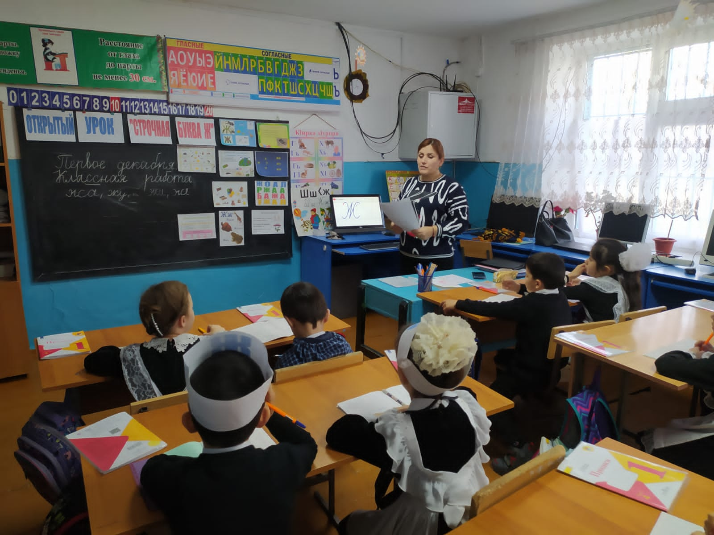

Провела: Классный руководитель Халилова А.М.
1 класс
2022-2023уч.год.

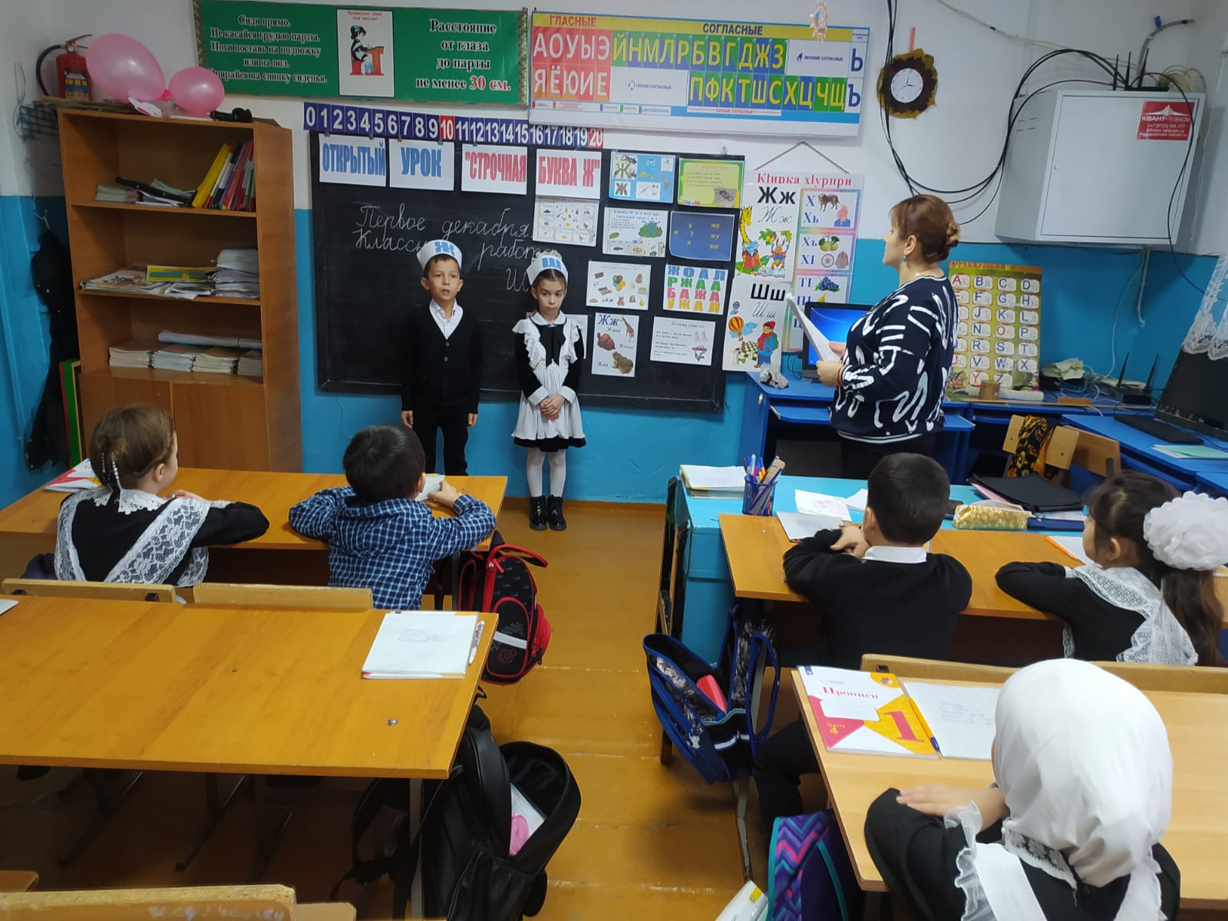Ключевые слова: алгоритм написания, буква «ж», универсальные учебные действия, работа в парах, рефлексия.
Тема урока: Письмо строчной буквы «ж»
Тип урока: Изучение нового материала
Цели урока:

1. предметные: познакомить детей с алгоритмом написания строчной буквы «ж»; учить писать слоги, слова, предложение с буквой «ж»; закреплять письмо изученных букв.
2. метапредметные: развивать устную и письменную речь, внимание, логическое мышление, фонематический слух, творческие и коммуникативные способности, навыки классификации, умение формулировать тему и цель урока, подводить итог урока, выражать отношение к результату своей работы.
3. личностные: создать условия для формирования внутренней позиции обучающихся, характеризующейся интересом к происходящему на уроке и положительной мотивацией учебной деятельности. Воспитывать внимательное отношение друг к другу, умение работать в парах.
Оборудование: мультимедиа, нарисованное дерево, вырезанные из бумаги вишенки для работы в паре, ребус «жук», голубые листочки, условное обозначение: «Работа в паре», закладки для учеников «Солнышко».

Ход урока
I. Организационный момент.
Учитель: Вот и прозвенел звонок, начинаем мы урок.
II. Актуализация знаний.
Учитель: Послушайте и отгадайте загадку.
В жаркой Африке гуляет,
Длинной шеей удивляет,
Сам высокий, будто шкаф,
Жёлтый, в пятнышках…
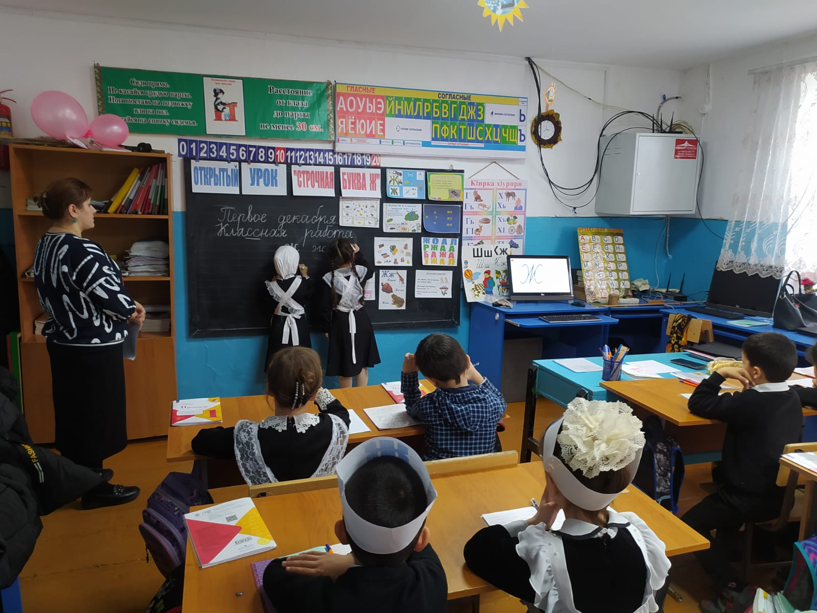Ученики: Жираф
Учитель: Какой звук слышится в начале слова жираф? Дайте характеристику этому звуку.
Ученики: Согласный, твёрдый, парный.
Учитель: Придумайте слова, в которых слышится звук [ж].
Учитель: Какой буквой на письме обозначается звук [ж]?
Ученики: Буквой « ж».
III. Формулирование темы. Постановка цели урока.
Учитель: Попробуйте сформулировать тему урока.
Ученики: Строчная буква «ж».
Учитель показывает строчную букву ж.
Учитель: Какова цель урока?
Ученики: Научиться писать строчную букву «ж», слова с этой буквой.
IV. Открытие новых знаний.
Учитель: Посмотрите внимательно на букву. Из каких элементов она состоит? Ученики: Закруглений, прямых наклонных.
Учитель: Если бы вы были учителем, как бы вы объяснили алгоритм написания строчной буквы «ж»?
К доске выходит ученица и пробует объяснить алгоритм написания строчной буквы» «ж».
Учитель: Послушайте алгоритм написания строчной буквы «ж»:
1. Ставим ручку чуть ниже рабочей строки, пишем закругление влево;
2. Пишем прямую наклонную вверх, прямую наклонную вниз, прямую наклонную вверх;
3. Пишем закругление вправо.
Последовательность выполнения работы учениками:

1. Письмо строчной буквы «ж» воздухе.
2. Повторение правил, которые нужно вспомнить при письме (спинку держим прямо, ручку держим правильно, листок тетради располагаем наискось).
3. Письмо строчной буквы «ж» по алгоритму в Прописи - с. 24 (сначала с учителем).
Ученики открывают тетради по закладкам. У каждого ученика в тетради лежит закладка «Солнышко».
4. Работа в парах.
Учитель показывает условное обозначение: значок «вишенки».
Учитель: Что это за условное обозначение?
Ученики: Работа в паре.
Учитель: Давайте покажем гостям, как вы научились писать строчную букву «ж».
Ученики по очереди пишут фломастером строчную букву «ж» на вишенках и «одевают» дерево. Рисунок 1
V. Физкультминутка для глаз «Бабочка»

VI. Работа над новым материалом.
1. На доске буквы: а у ж и
Учитель: На какие группы можно разделить эти буквы?
Ученики: Гласные и согласные.
Учитель: Согласная буква «ж» дружит с гласными буквами. В результате этой дружбы образуются слоги. Давайте их прочитаем.
2. Чтение слогов.
3. Игра «Доскажи словечко»
Учитель: Давайте с этими слогами поиграем в игру: «Доскажи словечко»
- ЖА-ЖА-ЖА – есть иголки у … (ежа)
- ЖУ-ЖУ-ЖУ - с Петей, Васей я … (дружу)
- ЖИ-ЖИ-ЖИ – очень острые …(ножи)
Учитель: Посмотрите внимательно на слоги. Как вы думаете, как на письме будет соединяться строчная буква «ж» с гласными буквами: а, у, и?
Ученики: При помощи прямой соединительной линии.
- Письмо слогов.
Учитель: Давайте запишем слоги в тетради. Что нужно произносить, когда мы пишем слоги и слова?
Ученики: Звуки.
Ученики по очереди выходят и записывают слоги на доске, остальные – работают в тетради самостоятельно.
Учитель: Для чего мы учились писать строчную букву «ж»?
Ученики: Чтобы научиться писать слова с этой буквой.
VII. Физкультминутка.
Учитель: Если вы в слове услышите звук [ж], то нужно присесть, а если не услышите, то нужно подпрыгнуть на месте. (Слова: вареник, ёжик, ведро, жук, ворона, журавли, вертолёт, жизнь).
5. Работа в парах
- ЛУК Л - Ж
Учитель: Отгадайте, какое слово зашифровано в этом ребусе?
Ученики: Жук
Учитель: Сколько звуков в слове жук?
Ученики: 3
Учитель: Давайте проверим.
Ученики вместе с учителем произносят звуки, загибая пальчики.
Учитель: Запишите слово на голубом листочке. Поменяйтесь листочками. Проверьте работу своего соседа по парте. Нарисуйте на листочке звёздочку, если работа выполнена правильно.
- Письмо слов и предложений.
На экране: в, Дашу, жук, ужалил, руку
Учитель: Прочитайте слова. Подумайте и скажите, пожалуйста, это предложение?
Ученики: Нет.
Учитель: Что нужно сделать, чтобы у нас получилось предложение?
Ученики: Переставить местами слова по смыслу.
Учитель: Давайте запишем предложение. Какие правила нужно знать, чтобы записать предложение?
Ученики: Первое слово пишем с большой буквы. В конце предложения ставим точку. Когда пишем слова, произносим звуки.
Один ученик работает у доски.
Учитель: Разделите слова на слоги, подчеркните слоги дугой. Поставьте в словах ударение.

VIII. Закрепление пройденного.
- Индивидуальная работа. Игра «Собери слова»
Учитель: Давайте поиграем в игру: «Собери слова». Слова нужно записать в Прописи.
Ж | О | А | Л
Р | Ж | А | А
Б | А | Ж | А
У | Ж | А | Л
ЖАЛО, ЖАРА, ЖАБА, ЛУЖА

IX. Итог и рефлексия урока
Учитель: Чему вы учились сегодня на уроке? Что лучше всего у вас на уроке получилось? Какие трудности у вас были? Что бы вы хотели себе пожелать? Поднимите солнышко те ученики, которые довольны своей работой и у кого хорошее настроение.
Учитель: Спасибо всем за урок.

